2022年梁山县中医院（济宁医学院附属医院梁山院区）
公开招聘备案制工作人员面试疫情防控要求公告

据疫情防控工作需要，为确保广大考生身体健康，保障面试工作安全顺利进行，现将2022年梁山县中医院（济宁医学院附属医院梁山院区）公开招聘备案制工作人员面试疫情防控要求公告如下，请所有考生知悉并严格执行面试各项防疫措施和要求。：
一、考前防疫准备
- 为确保顺利参考，请尚在外地（省外、省内其他市）的考生应主动了解济宁市疫情防控相关要求，按规定提前返回济宁，以免耽误考试 。
- 所有市外来梁考生，要提前3天识别二维码，查找“济宁报备”，如实精确填写相关信息。

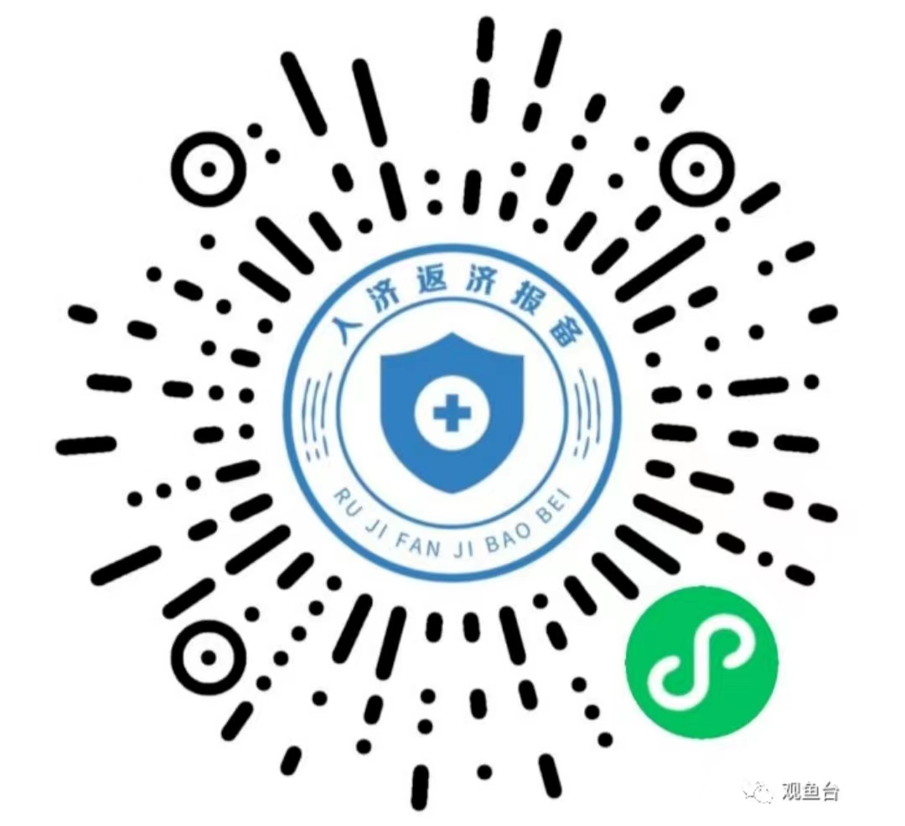
3.提前申领“山东省电子健康通行码”和“通信大数据行程卡”。
4.按规定准备相应数量的核酸检测阴性证明（纸质版）。核酸检测阴性证明纸质版（检测报告原件、复印件或打印“山东省电子健康通行码”显示的个人信息完整的核酸检测结果）须在进入考场时提交给监考人员。不能按要求提供规定的核酸检测阴性证明的，不得参加考试。
5.每日自觉进行体温测量、健康状况监测，考前主动减少外出、不必要的聚集和人员接触，确保考试时身体状况良好。
二、省内考生管理要求
1.本市考生须持有考前48小时内核酸检测阴性证明。
2.省内跨市参加考试的考生，须提供启程前48小时内核酸检测阴性证明和抵达济宁后考前48小时内核酸检测阴性证明。
三、省外旅居史和特殊情形考生管理要求
对省外入鲁返鲁参加考试的考生，抵达济宁后须落实好下述各项疫情防控措施，参加考试时须提供规定次数的全部核酸检测阴性证明。
省外低风险地区所在县（市、区）入鲁返鲁参加考试的考生，须提前3天到达济宁市，持启程前48小时内核酸检测阴性证明，抵达后第1天和第3天各进行1次核酸检测（其中一次为考前48小时内核酸检测阴性证明）。
四、对尚未公布中高风险地区但近期新增感染者较多、存在社区传播风险的其他疫情风险区域（中高风险区所在县市区，直辖市街道）的考生，持48小时核酸检测阴性证明，须提前3天到达济宁市，持启程前48小时内核酸检测阴性证明，抵达后第1天和第3天各进行1次核酸检测（其中一次为考前48小时内核酸检测阴性证明）。
五、不得参加考试的管理要求
1.对中、高风险地区所在县（市、区）入鲁返鲁的考生，不得参加考试。
2.发热、咳嗽、健康码“黄码或红码”的考生，不得参加考试。
六、考试当天有关要求
1.考生经现场检测体温正常（未超过37.3℃），携带准考证、有效居民身份证、符合规定要求和数量的核酸检测阴性证明(纸质版)，扫描考点场所码，出示山东省电子健康通行码绿码、通信大数据行程卡绿卡，方可参加考试。未携带的不得入场。
2.因考前防疫检查需要，请考生预留充足入场时间，提前到达考点，以免影响考试。
3.考生参加考试时应自备一次性使用医用口罩或医用外科口罩，除接受身份核验时按要求摘下口罩外，进出考点以及考试期间应全程佩戴口罩。
4.考试期间，监考人员将组织全体考生签订《考生健康承诺书》（考点提供），请考生提前了解健康承诺书内容，按要求如实签订。
四、其他事项
梁山县防疫部门联系方式：0537-7322964
梁山县中医院（济宁医学院附属医院梁山院区）联系方式：0537-7335889

